Meteogram: Verifikasjon, utvidelse

Implementering av utvidet meteogram
Følgende utvidelse ble implemetert på yr sommeren 2011:
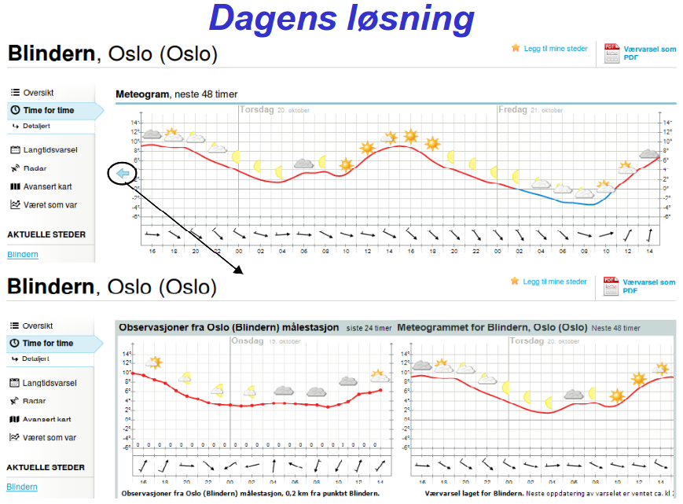

Forslag til verifikasjon
En mulighet er å benytte faner for den delen av meteogrammet som viser observasjoner (venstre-delen), slik at brukeren kan veksle mellom observasjoner og “gammelt” varsel. Dette varselet bør være for målepunktet -ikke det brukervalgte stedet- slik at veksling mellom faner i venstredelen gir visning av resultater for samme punkt.
Her følger et utkast til hvordan dette kan se ut, nederste del er tenkt som resultatet av å trykke på pilen i øverste del:
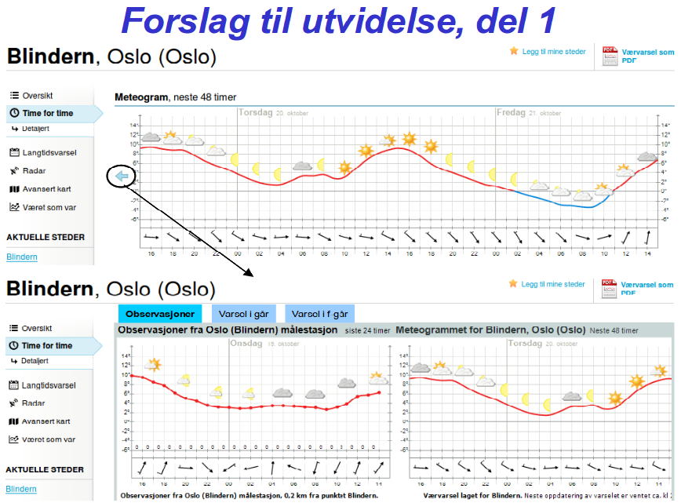

Forslag til alternative steder
Såvel mengden av informasjon som observeres, som målefrekvensen, varierer betydelig fra målepunkt til målepunkt. Slik dagens algoritme virker, velges nærmeste stasjon som oppfyller nærhetskriteriene uavhengig av mengden av tilgjengelige observasjoner. Samtidig vises data fra 2-3 punkter under overskriften “Observasjoner fra de nærmeste målestasjonene”. Kanskje brukeren kan gis muligheten til å kombinere meteogrammet med et selvvalgt målepunkt? For en bruker som ser på meteogrammet for et sted som er litt nærmere Asker enn Blindern vil det trolig være mer interessant å få vist observasjonene fra Blindern fordi disse er mer omfattende og tilnærmet like representative som Askermålingene. Dette vil være spesielt nyttig hvis observasjonene faller ut, hvis ikke øvrig programvare fanger opp dette.
Her følger et utkast til hvordan en slik løsning kan se ut, nederste del er tenkt som en erstatning av øverste del. Det er her tanken at man ved å velge en av høyrepilene for utvidet meteogrammet tilbake i tid slik det er skissert under Forslag til verifikasjon over. Den innfelte figuren i nederste del er kun ment som en informasjon om hvilke valg av målestasjon som pilene viser til, det er ikke denne figuren som er tenkt vist!


